水泥磨机开工率下降 | 水泥出货率上升
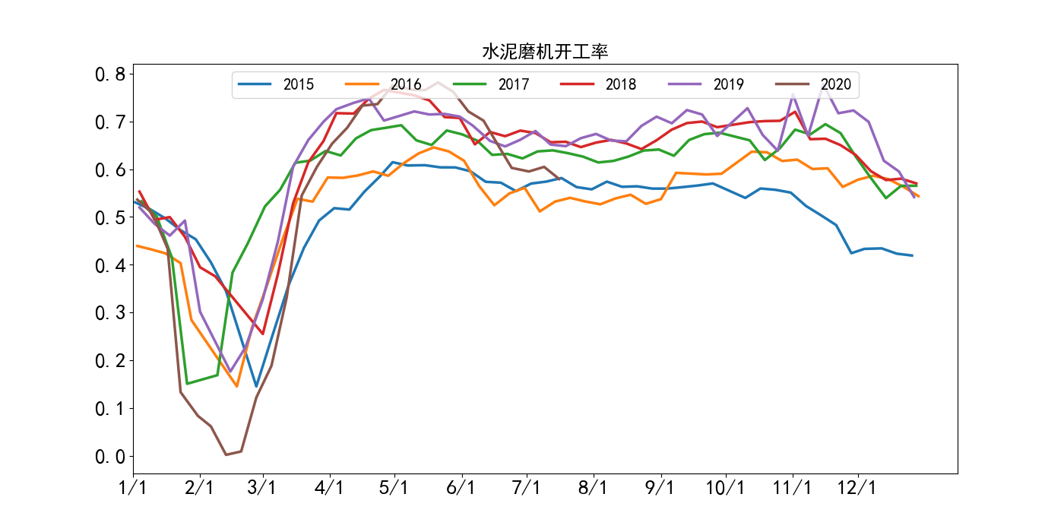 | 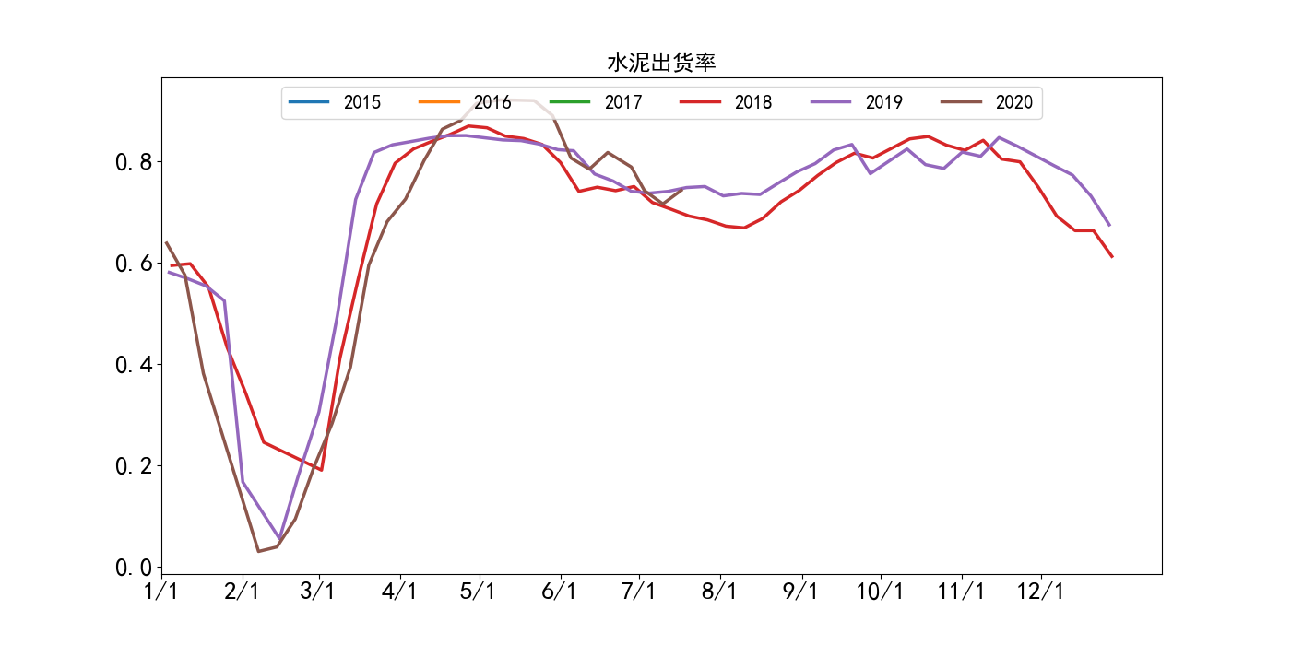
水泥价格指数全国下降 | 挖掘机工程量下降
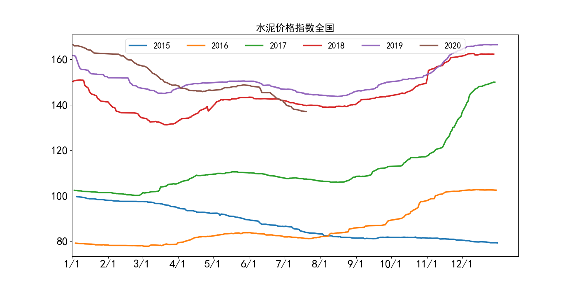 | 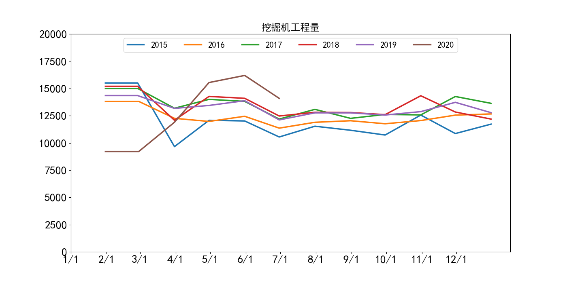
螺纹表观消费下降 | 价格指数普钢螺纹下降
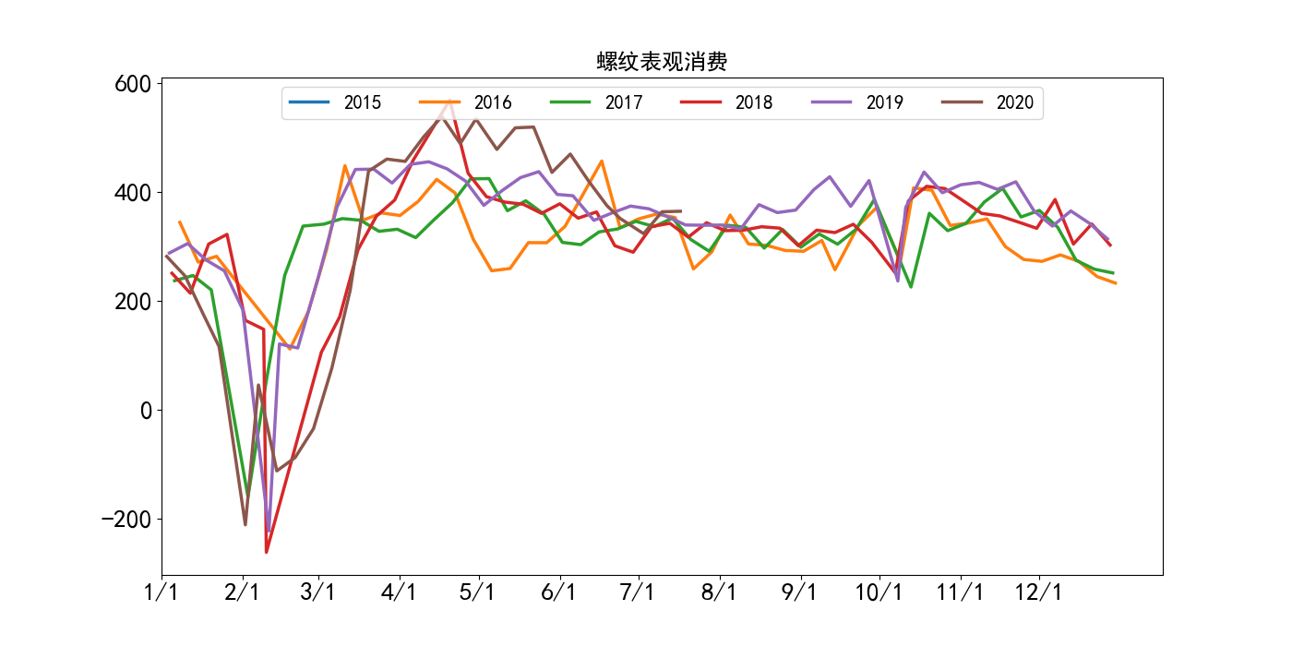 | 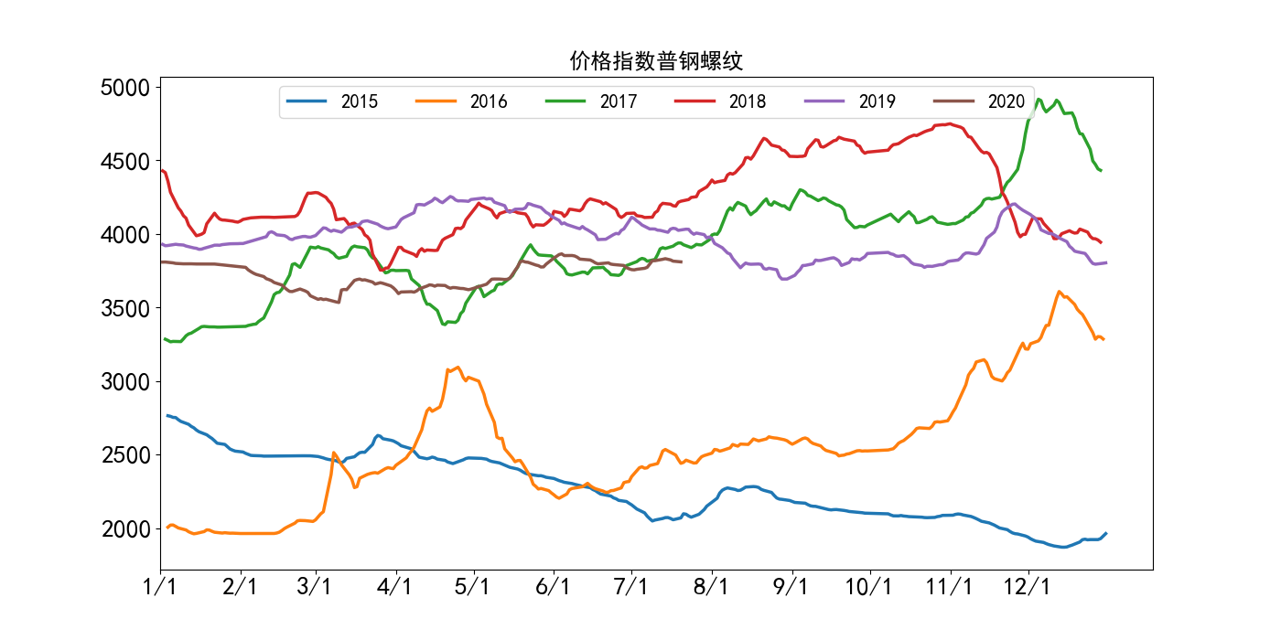
全国建筑钢材成交量（周均）下降 | 线螺采购量上海上升
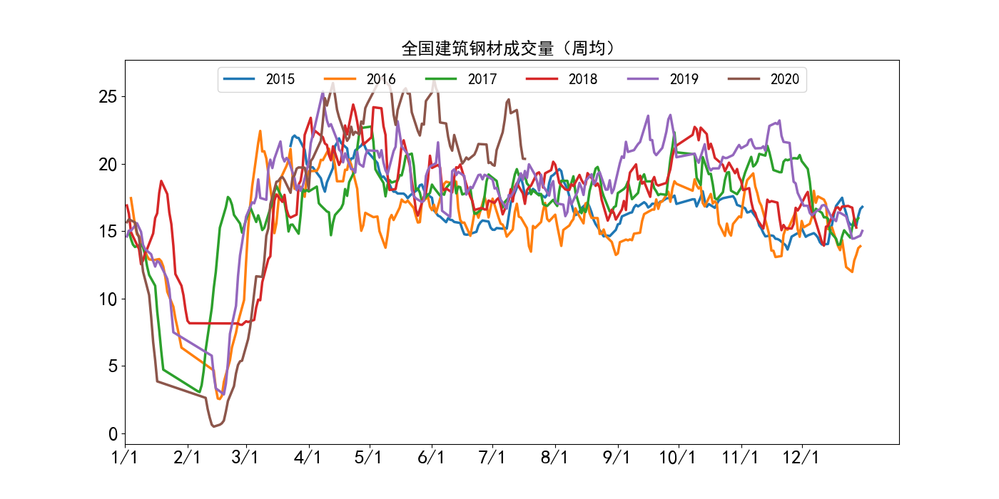 | 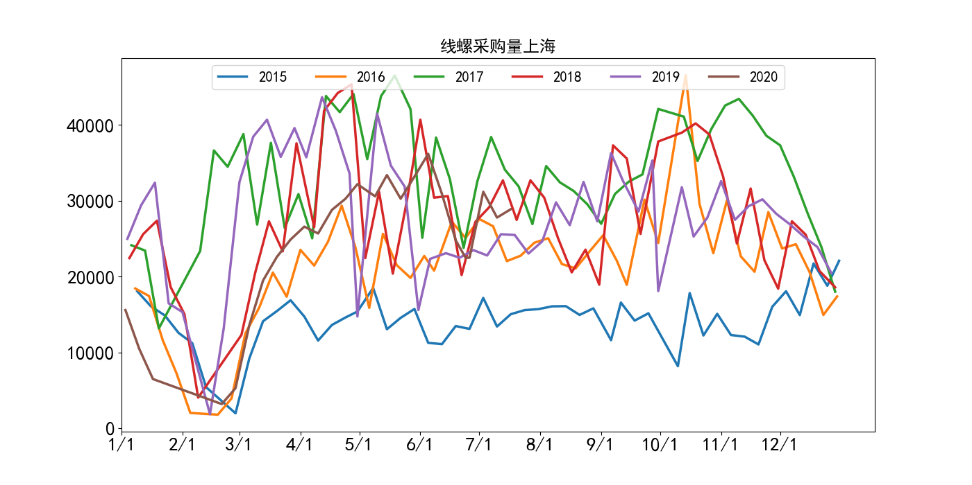
CRB现货指数综合上升 | CRB现货指数同比上升、环比下降
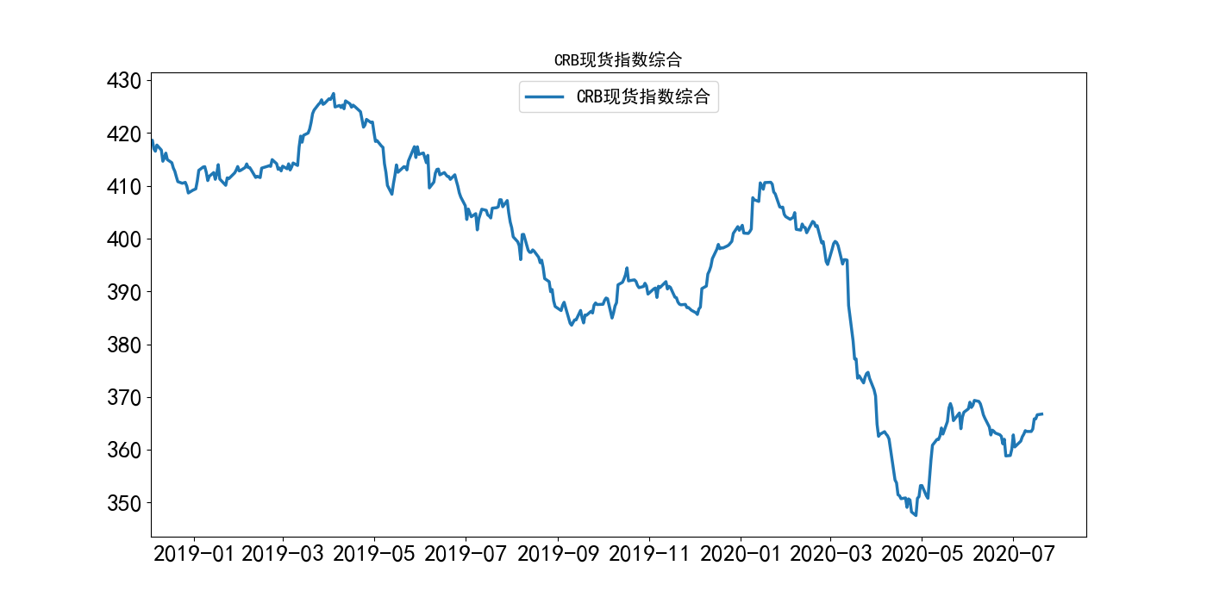 | 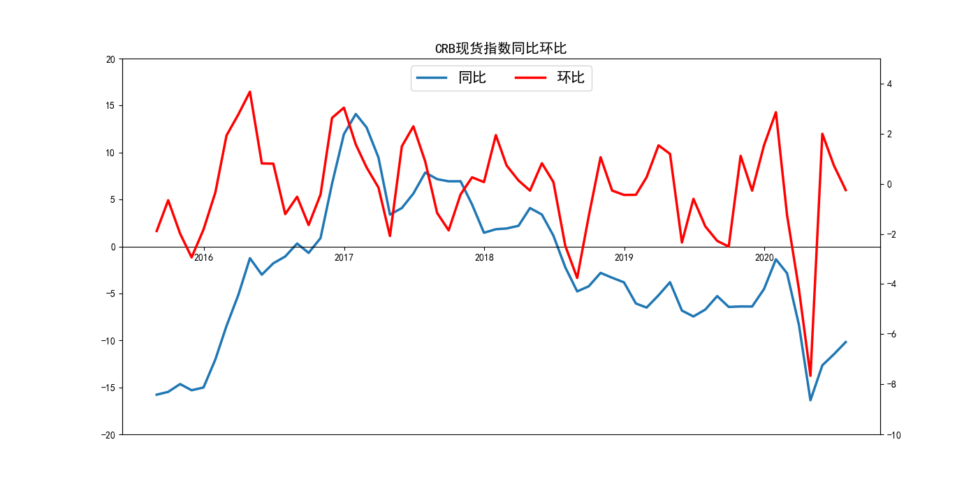
生产资料价格指数上升 | 生产资料价格指数同比上升、环比下降
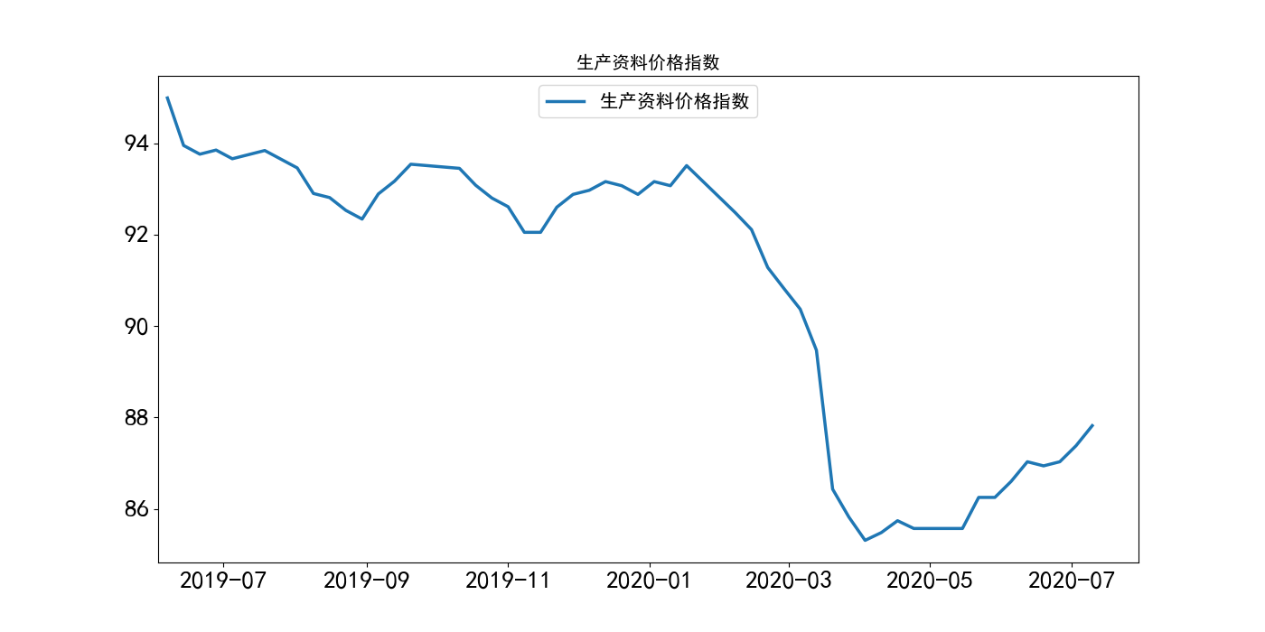 | 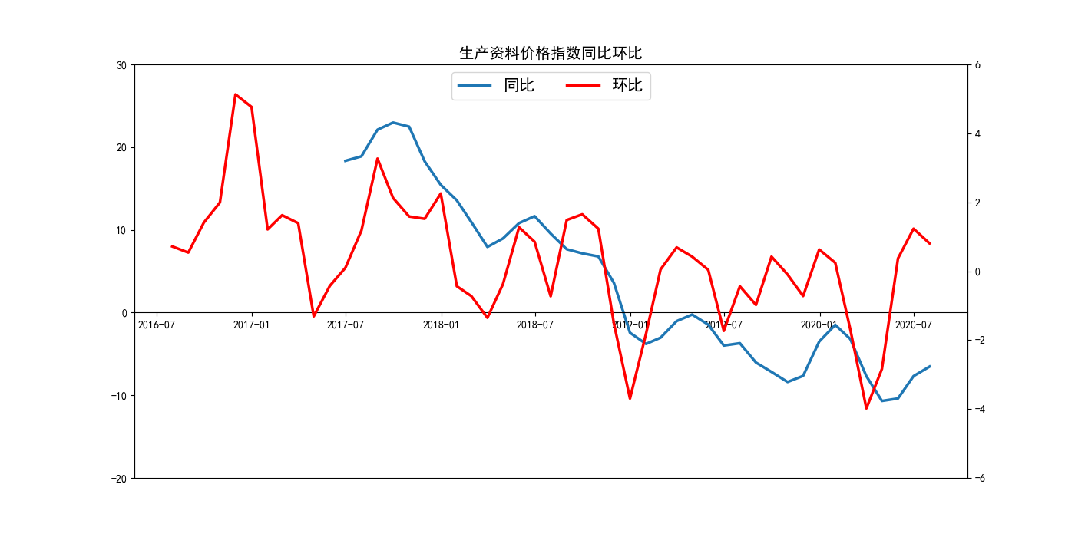
中国大宗商品价格指数总指数上升 | 大宗商品价格指数（总指数）同比上升、环比下降
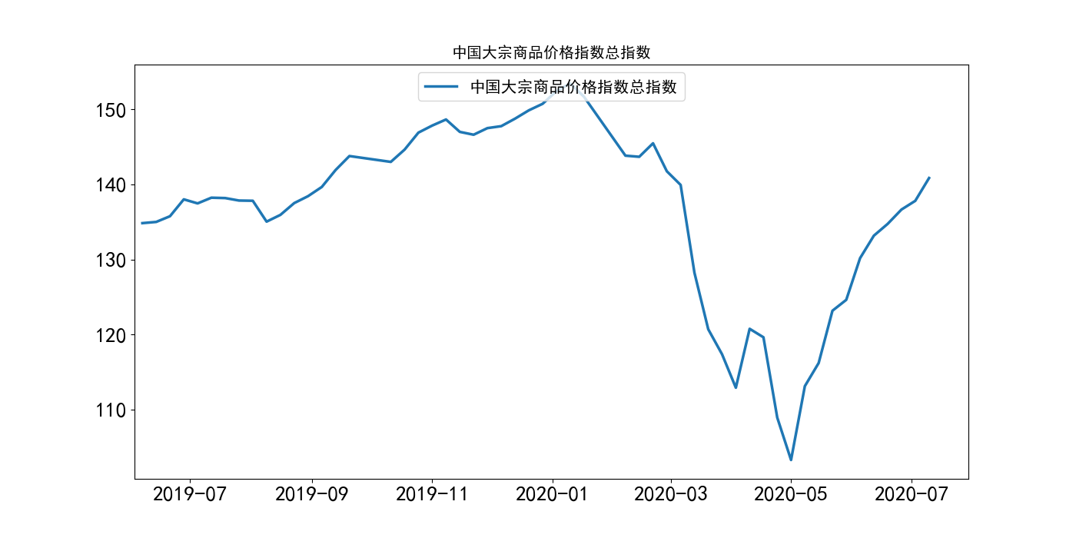 | 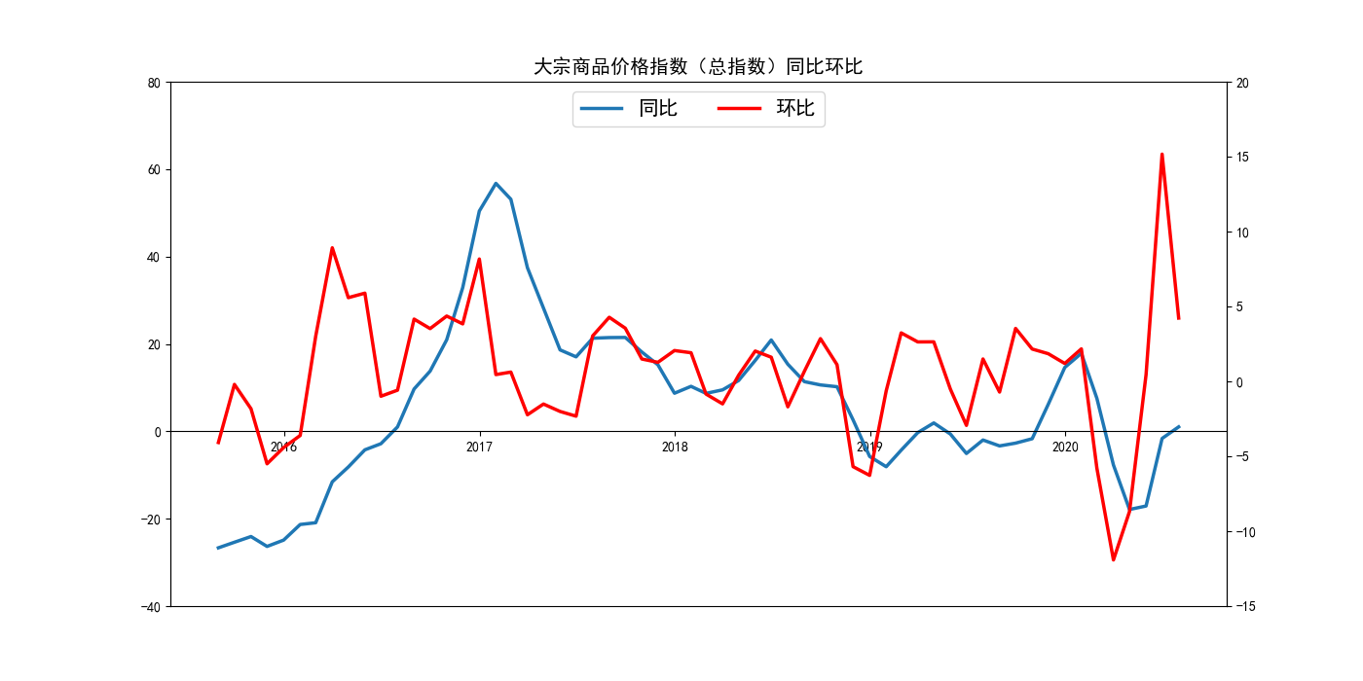
现货价原油英国布伦特Dtd下降 | 中国大宗商品价格指数矿产类上升
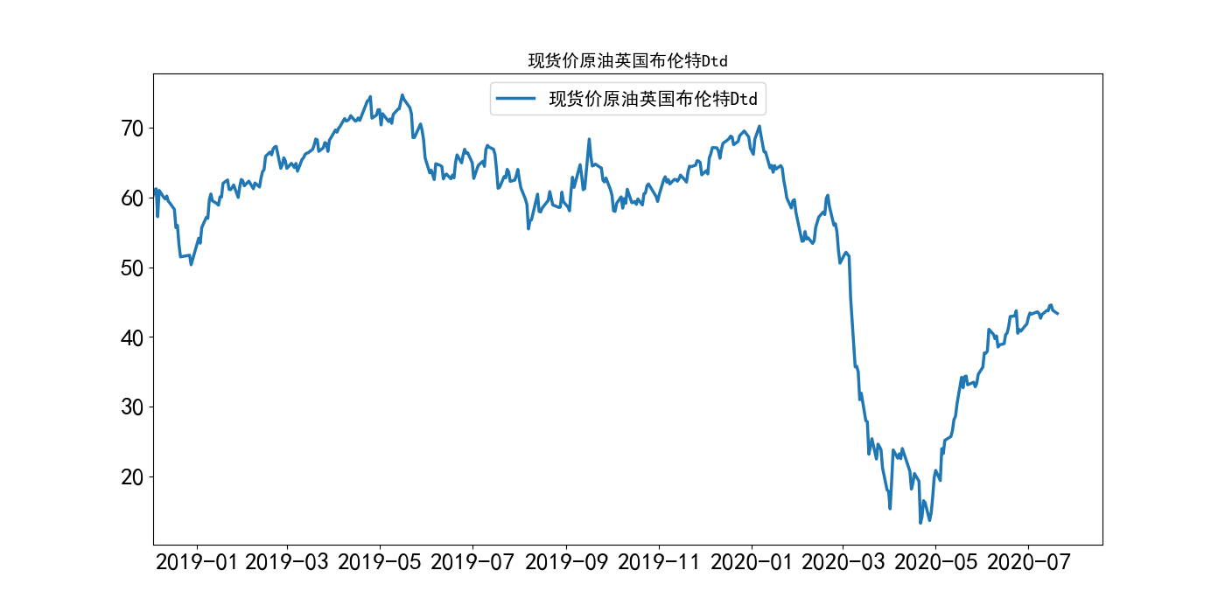 | 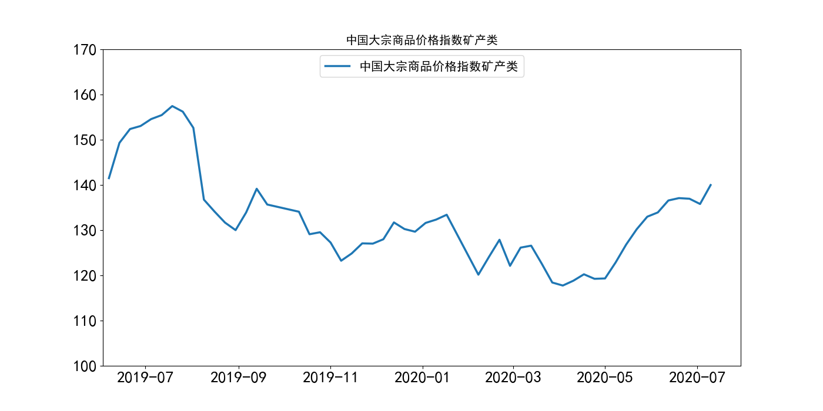
中国大宗商品价格指数钢铁类上升 | 中国大宗商品价格指数有色类上升
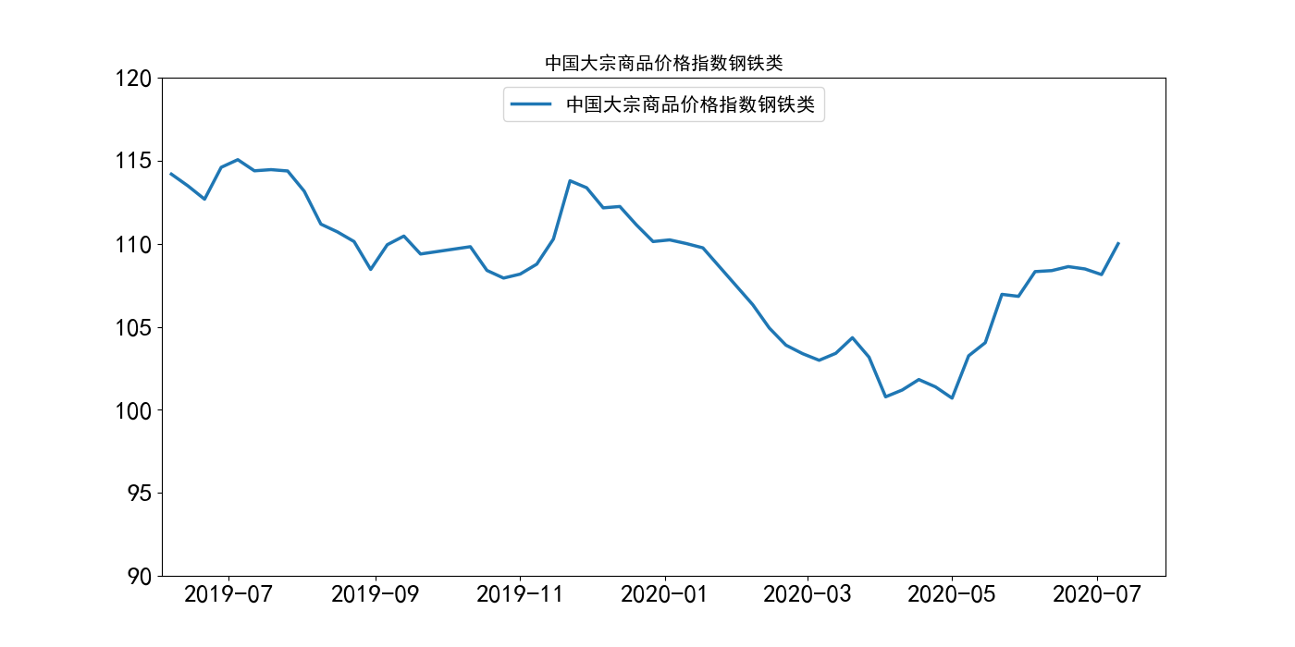 | 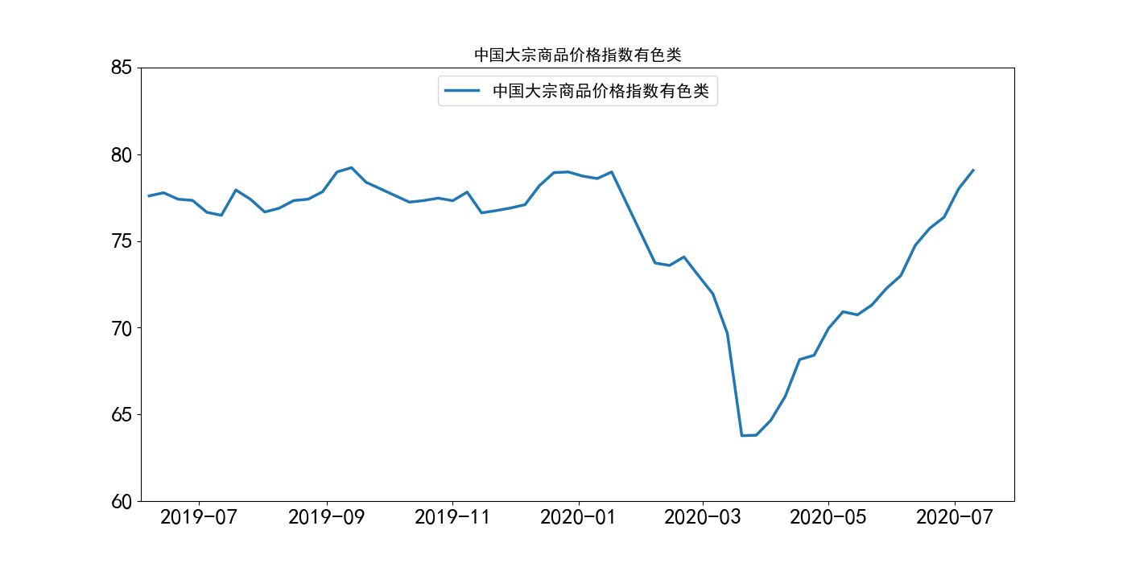
中国化工产品价格指数(CCPI)下降 | 水泥价格全国下降
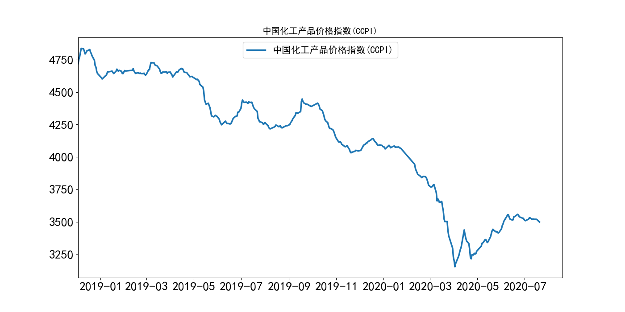 | 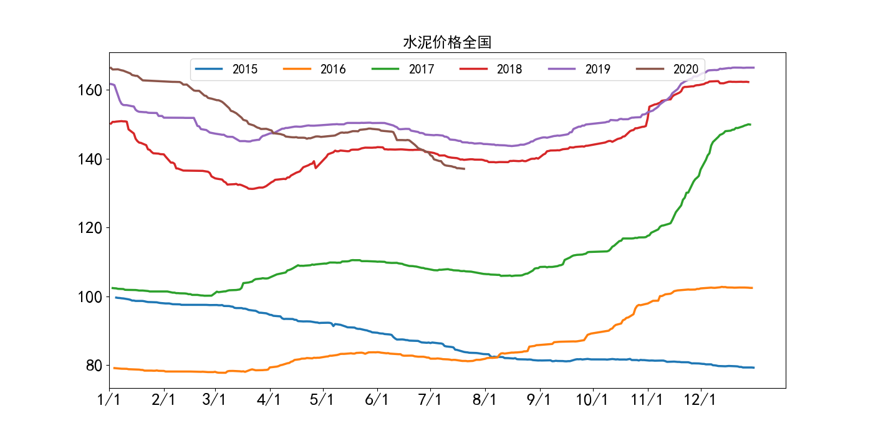
铜现货上升、期货上升 | 塑料现货下降、期货下降
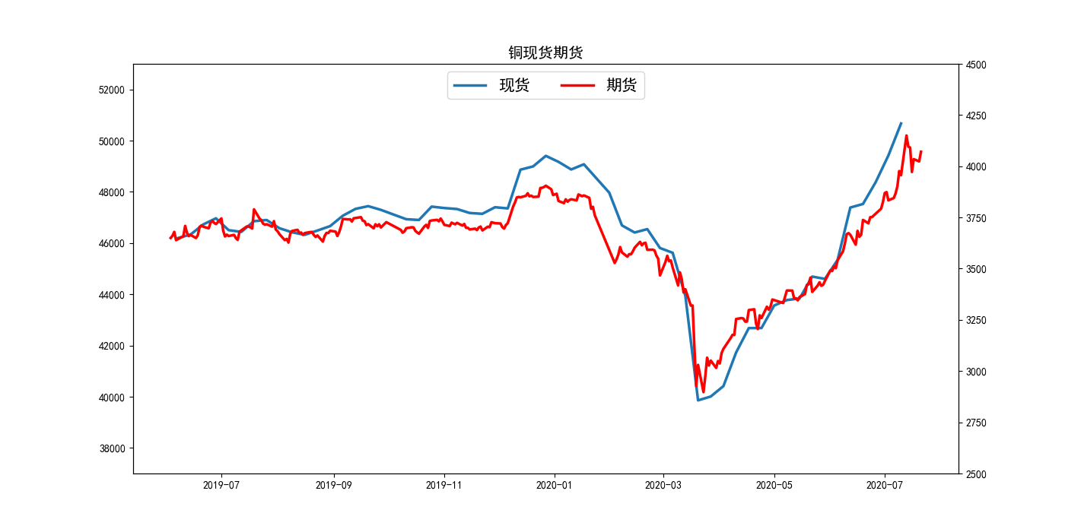 | 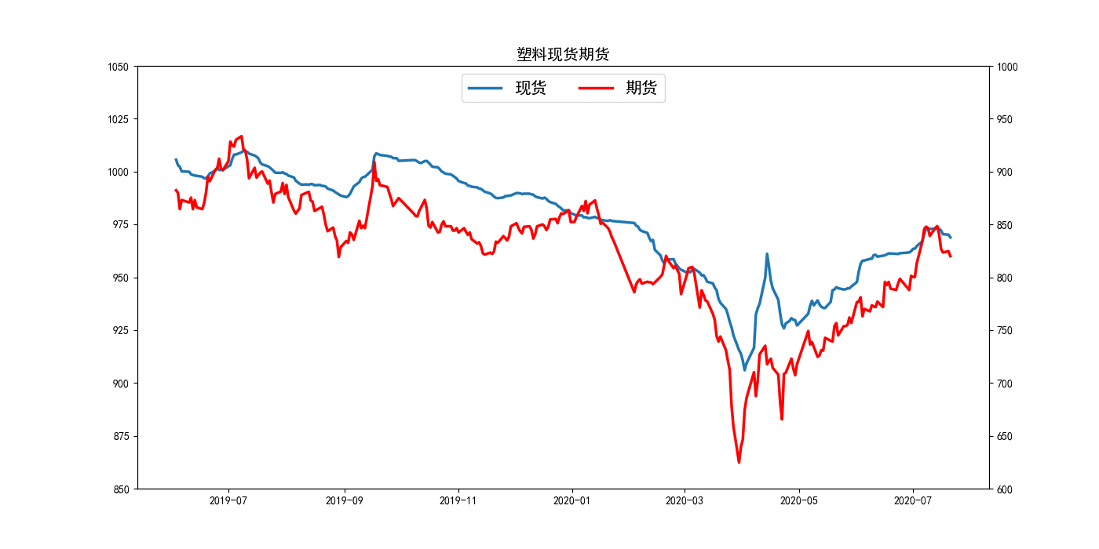
动力煤现货下降、期货上升 | 玻璃现货上升、期货上升
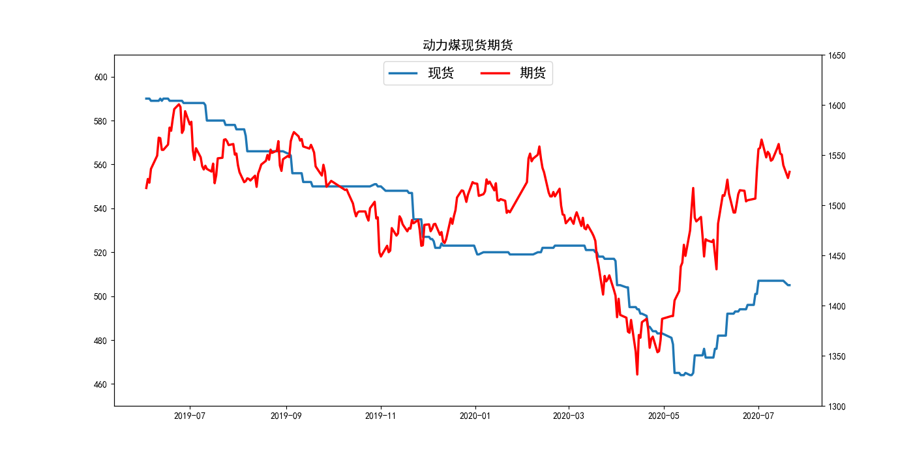 | 